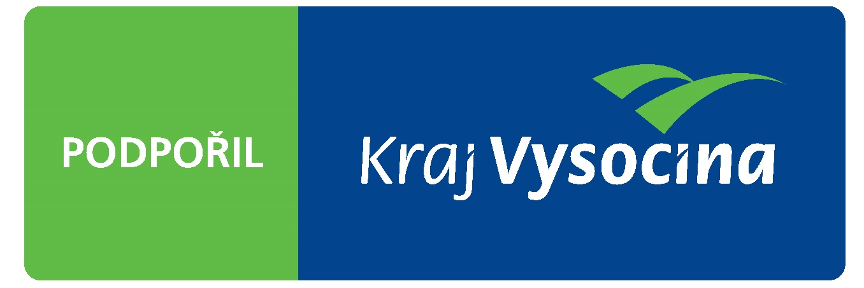

PROJEKT „Úprava hřbitova Přibyslavice“

BYL PODPOŘEN V ROCE 2024
VE VÝŠI 150.000,00 Kč

